
UNIVERSIDAD TECNOLÓGICA DE QUERÉTARO

Nombre del Proyecto:

“SISTEMA WEB PARA ADMINISTRACIÓN DE COLEGIADOS Y PÁGINA WEB”

Nombre de la Organización:
COLEGIO DE INGENIEROS INDUSTRIALES ELECTROMECÁNICOS, EN ENERGÍAS Y AFINES DE QUERÉTARO, A.C.

Memoria que como parte de los requisitos para obtener el título de:
TÉCNICO SUPERIOR UNIVERSITARIO EN TECNOLOGÍAS DE LA INFORMACIÓN ÁREA DESARROLLO DE SOFTWARE MULTIPLATAFORMA

Presenta:

CRUZ CRUZ JONATHAN

Matrícula:
2023371083

Asesor de la UTEQ Asesor de la Organización
Lic. Karla Sofía Sosa Colín Ing. Juan Erasmo Cuaya Granados

Santiago de Querétaro. Qro. Mayo 2025
ÍNDICE
Contenido
Resumen 4
Dedicatorias y Agradecimientos 5
Introducción 6
Antecedentes 9
Justificación 11
Objetivos 13
Entregables 15
Estrategia de solución 17
Planeación 21
Costo estimado del proyecto 22
Desarrollo del proyecto 23
Análisis de los resultados 24
Conclusiones y recomendaciones 25
Referencias 26
Apéndices 27

FIGURAS

Figuras 1 7
Figuras 2 8
Figuras 3 19

Resumen
El siguiente documento contiene toda la información técnica relacionada con el rediseño y desarrollo de un Sistema Web para Administración de Colegiados y una Aplicación Web para el Colegio de Ingenieros Industriales, Electromecánicos en Energías y Afines de Querétaro A.C. (CIENQRO). Se detallan los factores técnicos y operativos que justifican el desarrollo del sistema, incluyendo la necesidad de agilizar procesos de administración de usuarios y mejorar la difusión de servicios especializados en áreas como seguridad eléctrica y sistemas fotovoltaicos. La solución implementa módulos para dar de alta colegiados, manejo de información sensible, documentos, permisos de usuarios, dichos módulos serán controlados a través de una plataforma web, desarrollada con metodologías ágiles utilizando React, Node.js con Express y MySQL.

Palabras clave: sistema web, administración, colegiados, servicios.

Dedicatorias y Agradecimientos

Introducción
El Colegio de Ingenieros Industriales, Electromecánicos en Energías y Afines de Querétaro A.C. (CIENQRO) es una asociación ubicada en El Pueblito, Querétaro, dedicada a certificar y respaldar técnicamente a profesionales especializados en áreas especializadas para el desarrollo industrial y energético del estado. Entre sus principales funciones destacan la emisión de dictámenes periciales, la capacitación continua y la promoción de estándares de seguridad en especialidades como:
- Instalaciones eléctricas de alta y baja tensión.
- Investigación de accidentes relacionados con sistemas energéticos.
- Certificación de sistemas fotovoltaicos y eficiencia hidráulica.
- Evaluación de riesgos en áreas explosivas y telecomunicaciones.
Actualmente, CIENQRO gestiona sus procesos administrativos (registro de colegiados, pagos, documentación) mediante métodos manuales, lo que genera retrasos y dificultades para acceder a información técnica actualizada de manera rápida.
Este proyecto propone el desarrollo de un Sistema Web que agilice la gestión y manejo de información de los colegiados, para que se fortalezca la presencia de la empresa frente a la competencia digital. La solución no solo automatizará procesos clave, sino que también servirá como repositorio de normativas vigentes e información relevante para los peritos.

En todos los programas educativos de la Universidad Tecnológica de Querétaro se tiene contemplado que el futuro TSU complete su formación profesional realizando una estadía tecnológica durante el último cuatrimestre de su preparación en una empresa del sector productivo, donde deberá evidenciar que es competente según lo establecido en la oferta educativa de la universidad. Al realizar este proyecto se estima un impacto directo sobre la competencia específica de la carrera: Técnico Superior Universitario en Tecnologías de la Información Área Desarrollo de Software Multiplataforma.
Figuras 1
Ubicación de la empresa en Google Maps.
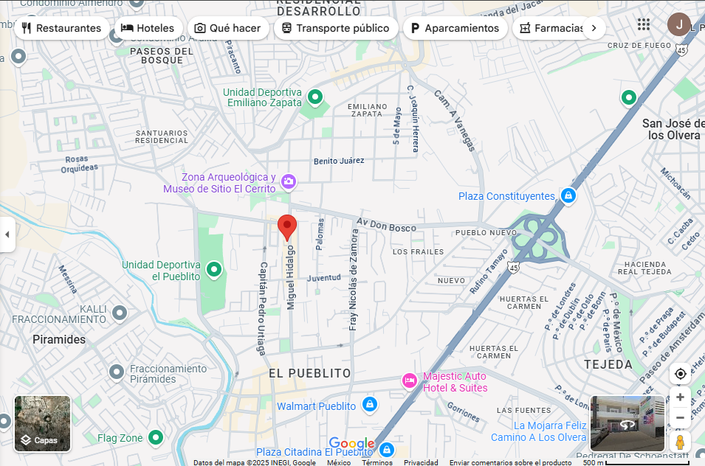

Figuras 2
Cordenadas exactas de la empresa en Google Maps.
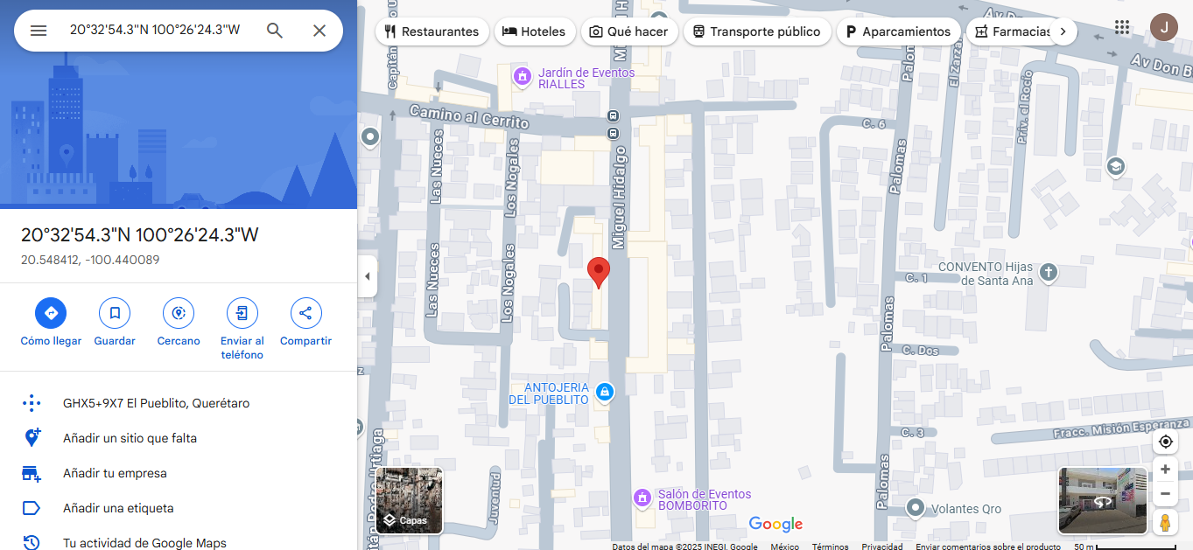

Antecedentes
El Colegio de Ingenieros Industriales, Electromecánicos y en Energías Afines de Querétaro (CIENQRO), como empresa que certifica a profesionales de alta especialización en diferentes áreas, ha gestionado a lo largo de los últimos 5 años la información de sus miembros y peritos a través de procesos manuales basados en documentación física. Desde hace aproximadamente un año, esta metodología ha comenzado a presentar deficiencias significativas que impactan directamente en la integridad de la información del colegio.
El problema principal radica en la administración de datos sensibles de los ingenieros, peritos y sus especialidades. La información, que incluye perfiles profesionales, certificaciones, y documentos importantes (CURP, CV, Cédula, Título, Comprobante de domicilio, Constancia de situación fiscal, INE y credencial del colegio CIENQRO), esta información se almacena en expedientes físicos individuales. Este método manual presenta varias desventajas críticas:
- Ineficiencia en la consulta: El acceso a la información de un miembro específico requiere la búsqueda manual en archivos físicos, lo que resulta en una considerable pérdida de tiempo para el personal administrativo.
- Riesgo de integridad y seguridad de los datos: La manipulación física de documentos aumenta el riesgo de extravío, daño o alteración no autorizada de la información. Además, carece de un sistema de control de acceso que restrinja la visualización de documentos sensibles únicamente al personal autorizado.
- Falta de centralización y accesibilidad: No existe un repositorio único y accesible que permita llevar un control de información, generar reportes o facilitar la consulta remota por parte del comité, lo que retrasa la toma de decisiones estratégicas.
En un esfuerzo por solucionar estos procesos, hace aproximadamente un año se realizó un primer intento de la creación de una página web con el apoyo de un ingeniero de software externo. Sin embargo, el proyecto no llegó a buen término porque el alcance se limitó al diseño de una interfaz estática para la página de inicio (index) utilizando HTML, sin lograr implementar funcionalidades de backend, una estructura de base de datos adecuada, un módulo de gestión de usuarios y la búsqueda de información relevante para facilitar la consulta de cualquier usuario. El proyecto fue abandonado debido a un desacuerdo en la definición de los requerimientos técnicos y por último, la salida del ingeniero, dejando al colegio en la misma situación problemática. Las pérdidas se manifiestan en un retraso administrativo constante y en la acumulación de un volumen excesivo de expedientes físicos, ocupando espacio y recursos valiosos, manteniéndose estancada la empresa y sin ventas por un determinado tiempo.
La información fue recabada a través de una entrevista con el Ing. Rubén Rivera García, tesorero de CIENQRO, ha sido fundamental para conocer del problema. Él ha recalcado la necesidad de implementar un sistema que no solo digitalice los perfiles y documentos de los miembros actuales, sino que también establezca un proceso seguro para el registro y la administración de los usuarios.

Justificación
Habiendo realizado la investigación y el análisis de los antecedentes que dan origen al presente proyecto, donde se evidencia un proceso de gestión de miembros manual, ineficiente y vulnerable, se procede a fundamentar la necesidad de su elaboración. La implementación de la aplicación web propuesta permitirá solucionar los aspectos negativos críticos del proceso actual y aportará un valor estratégico a la empresa CIENQRO.
La solución digital propuesta se justifica principalmente a través de las siguientes mejoras: a) El proyecto eliminará la dependencia de archivos físicos dispersos, estableciendo una base de datos normalizada para separar la información relevante de los usuarios, esto reducirá el tiempo invertido en la búsqueda, actualización y consulta de información de los peritos y sus documentos. b) La aplicación implementará un sistema de control de acceso basado en roles de usuario, asegurando que solo el personal autorizado pueda modificar o visualizar datos sensibles. Esto no solo protege la información del colegio, sino también la de sus miembros, elevando los estándares de confidencialidad y cumplimiento normativo. c) El sistema actual es limitado y no puede ser escalable para un crecimiento futuro del colegio. Una aplicación web elimina esta barrera, ofreciendo una solución definitiva y capaz de gestionar a los miembros del colegio.
Aunado a lo dicho arriba, existen una serie de factores externos que pueden retrasar la ejecución del proyecto, incluso llegar a detenerlo en caso de manifestarse. Entre estos factores, los más peligrosos son: a) Encontrar errores de software (bugs) no previstos durante la fase de desarrollo o pruebas, b) La seguridad de la aplicación es propensa a recibir ataques o peticiones por parte de personas no autorizadas para acceder a la información del Colegio.
El primer factor podría retrasar la fecha de implementación y lanzamiento de la plataforma administrativa al público, en este caso el personal administrativo. Para contrarrestar esto, se aplicará un ciclo de desarrollo con pruebas unitarias y de pruebas continuas.
El segundo factor impacta negativamente en la seguridad de la aplicación, teniendo así vulnerabilidades dentro de la plataforma digital. Para evitar problemas de seguridad se va a desarrollar la etapa de codificación empleando buenas prácticas de desarrollo, como la protección contra inyecciones SQL, validación de datos con javascript, uso de librerías como CORS, multer, JWT, para el intercambio de información entre cliente-servidor, roles de usuario (permisos), se establece la implementación de una autenticación que sea segura y confiable utilizando schemas y middlewares que nos permitan validar criterios antes de permitir realizar acciones dentro de la aplicación.
Se comunicó al Ing. Rubén Rivera García, tesorero de la empresa lo expuesto arriba y consideró que el proyecto es viable y debe ser realizado a pesar de los inconvenientes que se presenten.

Objetivos
Objetivo General:
Desarrollar e implementar una aplicación web integral para la gestión de la información de los miembros, peritos, registros de nuevos usuarios, documentos y eventos del Colegio (CIENQRO), con el fin de optimizar los procesos administrativos, asegurar la integridad de los datos y establecer una aplicación web escalable para futuros servicios.
Objetivos Específicos:
- Crear la base de datos con tablas que se encarguen de almacenar la información del colegio que cuenta con usuarios, documentos, especialidades, eventos y una biblioteca, la base de datos deberá de ser normalizada para que no existan inconsistencias o redundancia entre la información proporcionada.
- Implementar un módulo de gestión de usuarios (CRUD) que permita al personal administrativo realizar las funciones de creación, lectura, actualización y eliminación sobre los perfiles de los miembros del colegio, teniendo así un control de los usuarios registrados.
- Desarrollar un sistema de gestión documental seguro que permita la carga, descarga y administración de 8 tipos de documentos específicos por usuario. Este sistema deberá asegurar que la visualización de dichos archivos se restrinja exclusivamente al usuario propietario o al personal administrativo con los permisos adecuados.
- Establecer un sistema de autenticación y autorización basado en roles utilizando JSON Web Tokens (JWT) para proteger el acceso a las diferentes secciones de la aplicación, diferenciando claramente los permisos entre un usuario regular y un administrador.
- Construir los módulos de administración (CRUD) para Eventos, Peritos (especialidades), Comisiones y Biblioteca, permitiendo al personal autorizado del colegio dar de alta, consultar, modificar y eliminar registros, manteniendo así la información de estas secciones gestionada de manera correcta.
- Realizar el módulo de perfil de usuario en donde se mostrará información que pertenezca al usuario con sesión activa en la aplicación.
- Implementar el módulo de configuración de perfil, en donde el usuario con sesión activa podrá modificar algunos de sus datos, tales como: nombre, apellidos, correo, contraseña, CURP, RFC e imagen de perfil.
- Hacer una vista funcional en donde se muestre un calendario en el que se encuentren los eventos que da de alta el administrador.
- Reducir el tiempo de consulta y actualización de la información de un miembro en al menos un 90% en comparación con el proceso manual existente, transformando una tarea de varios minutos en una operación de menor tiempo.
- Diseñar una interfaz de usuario limpia e intuitiva, tanto para el panel de administración como para la vista del perfil de usuario, que facilite el uso de la aplicación y mejore la experiencia de los miembros del colegio al consultar o modificar su información.

Entregables
El proyecto se dividirá en 4 fases:
Fase 1: (7 de mayo – 23 de mayo)
Entregables: a) Documento de requerimientos generales, b) Diseño de diagramas que ilustran la arquitectura de comunicación entre cliente-servidor, c) Herramientas tecnológicas seleccionadas para la realización de la aplicación web. d) Diagrama Entidad-Relación de la base de datos, e) Modelo relacional de la base de datos.
Fase 2: (26 de mayo – 20 de junio)
Entregables: a) Implementación completa de la lógica de negocio en Node.js y Express, b) Crear la estructura de la base de datos con MySQL en Wokbench de manera local c) Establecer conexión del backend con la base de datos para hacer peticiones (cliente – servidor), d) Creación de API REST, e) Establecer los endpoints (rutas) necesarios para la gestión de usuarios, documentos, peritos, eventos y biblioteca (operaciones CRUD), f) Sistema de autenticación y autorización con “JWT” en el backend, g) Módulo de seguridad funcional, creando los middlewares “authToken” e “isAdmin” para proteger las rutas con roles de usuario y verificación de sesión activa por id de usuario, h) Middleware para subir archivos con la librería “multer”, i) Configuración de controlador para guardar los documentos en una carpeta privada del servidor, j) Uso de un simulador de cliente (frontend) para hacer peticiones en el backend con las rutas establecidas en la API REST.
Fase 3: (23 de junio – 11 de julio)
Entregables: a) Código fuente de la aplicación cliente (Frontend) hecha en React, b) Elaboración de componentes de React (Header, Slidebar, Footer), c) Desarrollo de los componentes visuales para el CRUD de usuarios, vista del perfil, gestión de eventos, comisiones, biblioteca, subida y visualización de documentos. c) Integración Frontend-Backend, realizando la conexión funcional de todos los componentes de React con la API REST, permitiendo el manejo de datos entre el cliente y el servidor a través de peticiones que se hagan desde las vistas del Front-end.
Fase 4: (14 de julio – 1 de agosto).
Entregables: a) Exportar la base de datos en su fase final, b) Subir la base de datos al servidor, c) Realizar pruebas unitarias por módulo para verificar que todo funcione correctamente, d) Preparar los proyectos (Back-end y Panel de administrador) para exportarlos en .zip, e) Realizar la configuración necesaria para desplegar la aplicación web en el servidor, f) Realizar pruebas y corregir errores de ser necesario una vez que la aplicación este desplegada para el público, g) Reporte de pruebas funcionales que evidencie que los requerimientos establecidos cumplen con los criterios establecidos en la primera fase, h) Manual de usuario que sirve como guía y está dirigida al personal administrativo de CIENQRO, explicando cómo utilizar las funciones principales del sistema, i) Manual técnico de documentación para futuros desarrolladores que detalla la arquitectura del sistema, j) Memoria técnica del proyecto de estadía profesional.

Estrategia de solución
Para solventar las deficiencias operativas de administración y de seguridad descritas en los antecedentes, la estrategia principal es el diseño y desarrollo de una aplicación web a medida con arquitectura Cliente-Servidor. Este modelo separa la lógica de la interfaz de usuario (Frontend) de la lógica de negocio y el acceso a datos (Backend), permitiendo un desarrollo con un mantenimiento más sencillo y una mayor seguridad de la plataforma digital.
1. Desarrollo del Backend (API REST):
El cerebro de la aplicación será una API REST desarrollada con Node.js y el framework Express.js. Se eligieron estas herramientas tecnológicas porque son ideales para gestionar múltiples peticiones por parte de los usuarios de manera eficiente. Las responsabilidades del backend incluirán:
a) Administración: Implementación de todas las funcionalidades CRUD (Crear, Leer, Actualizar, Eliminar) para los módulos de Usuarios, Peritos, Eventos, Comisiones, Biblioteca y Documentos.
b) Seguridad: Se establecerá un sistema de autenticación mediante JSON Web Tokens (JWT), que se gestionarán a través de cookies seguras (httpOnly) con la librería de cookie-parser para proteger las sesiones de los usuarios.
c) Se implementarán middlewares de autorización para diferenciar los permisos entre roles de "usuario" y "administrador".
D) Gestión de Archivos: Se utilizará la librería Multer para manejar la subida de documentos, los cuales serán almacenados en una carpeta privada en el servidor, inaccesible directamente desde la web, solo el personal autorizado podrá acceder a estos archivos, garantizando así la privacidad de los usuarios.
2. Desarrollo del Frontend:
a) La interfaz con la que interactuarán los usuarios será una aplicación desarrollada con la librería React y con javascript. Esta elección se fundamenta en su arquitectura basada en componentes, que facilita la reutilización de código y la creación de interfaces de usuario dinámicas y eficientes, además, se actualiza de manera automática la vista, por lo que no necesita recargarse la página durante la etapa de desarrollo. b) La comunicación con el backend se realizará a través de peticiones HTTP/HTTPS asíncronas a través de la librería Axios, la cual es muy utilizada en proyectos laborales en donde hay varios usuarios que requieren consultar o actualizar varios datos a la vez en una petición. c) Se utilizará el framework de React Bootstrap para asegurar un diseño limpio, moderno y responsivo, además, se hará uso de CSS y librerías como “Sweet Alert” para los mensajes de respuesta al usuario después de realizar alguna interacción con la aplicación, ya sean de que todo funciono o hubo alguna falla, para esto se utilizarán mensajes que indiquen cual es el error que cometió el usuario y que vuelva a intentar realizar la acción que estaba realizando.

3. Diseño y Gestión de la Base de Datos
a) Como sistema de almacenamiento de datos, se empleará un gestor de bases de datos relacional MySQL, el diseño y la modelación de la base de datos se realizarán con la herramienta MySQL Workbench y en caso de fallas se utilizará Xampp, ambas herramientas permiten crear un esquema normalizado que asegure la integridad y consistencia de la información que asegure la información de los usuarios.
b) Diagrama Funcional de la Arquitectura: Para mostrar la interacción entre los componentes descritos, la Figura 3 muestra el diagrama funcional de la arquitectura del sistema.
Figuras 3
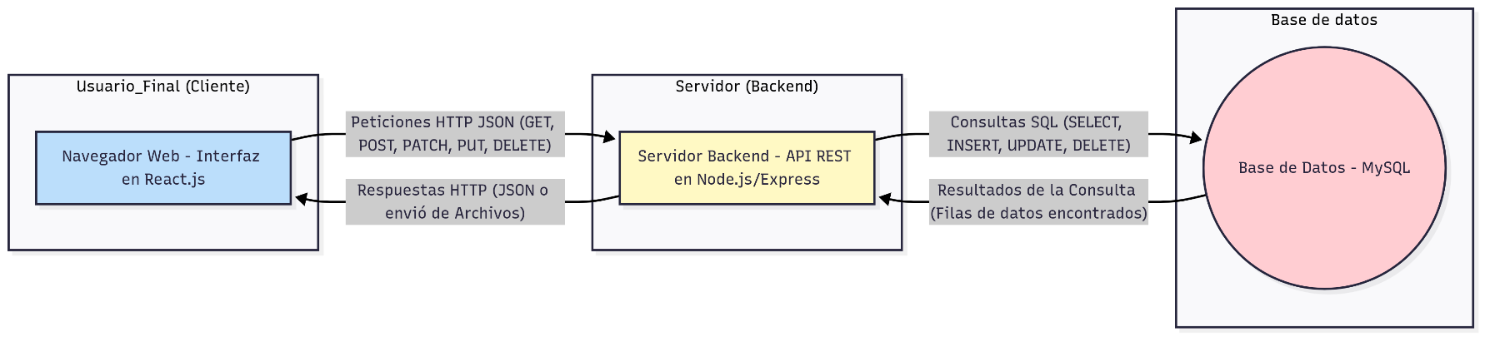
Diagrama de la arquitectura del sistema:

Como se puede observar en la Figura 3, el sistema opera en un flujo de tres bloques principales. El Cliente (Navegador Web), en donde se ejecuta la aplicación de React, es responsable de presentar la interfaz de usuario y ejecutar las interacciones del administrador con la aplicación.
1. Cuando el administrador realiza una acción, el cliente empaqueta la información y envía una Petición HTTP a la API del Servidor Backend.
2. El servidor recibe la petición, la procesa a través de sus middlewares de seguridad y controladores, ejecuta la lógica de negocio correspondiente y realiza las Consultas SQL necesarias a la base de datos MySQL. Una vez que la base de datos devuelve los resultados, el servidor manda una response (respuesta) HTTP en formato JSON, y la envía de vuelta al cliente.
3. En el caso de la solicitud de documentos privados, la respuesta será el flujo del archivo mismo (res.sendFile). Finalmente, el cliente React recibe la respuesta y actualiza la interfaz de usuario dinámicamente para reflejar los cambios, sin necesidad de recargar la página completa.
Validación de peticiones entre frontend y backend:
a) Para la validación del correcto funcionamiento del backend durante el desarrollo, se utilizará un cliente de API, en este caso se utilizará “Postman” y en Visual Studio Code se hará uso de la extensión “Thunder Client” para simular peticiones y verificar las respuestas de cada endpoint.

Planeación
Figuras 4
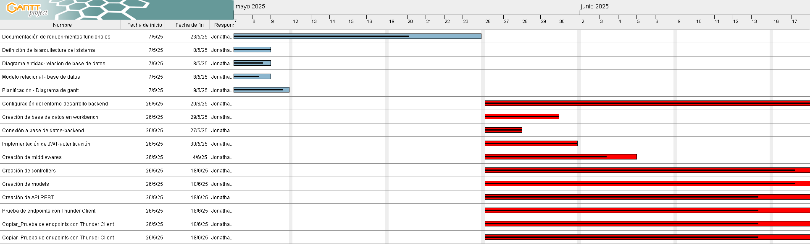
A continuación, se muestra el diagrama de Gantt realizado en “gantt project”:

Costo estimado del proyecto

Desarrollo del proyecto

Análisis de los resultados

Conclusiones y recomendaciones

Referencias

Apéndices

